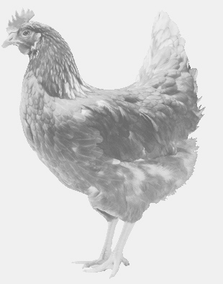
SVOBODA – Lučice
drůbežárna Vadín, www.drubezsvoboda.cz 569489358, 777989857
CHOVNÉ KUŘICE
barva červená a černá
Stáří: 16 týdnů
Cena: 255,- Kč/kus
Čtvrtek 21. srpna 2025
V 14.45 h. – Výžerky
U pomníku

Možno objednat:569 489 358,svoboda.lucice@seznam.cz

